哈尔滨工业大学

<<数据库系统>>
实验报告一

(2023年度春季学期)

姓名： | 徐柯炎
学号： | 2021110683
学院： | 计算学部
教师： | 程思瑶

实验一

实验目的
掌握MySQL关系数据库管理系统的基本命令，并熟练使用SQL语言管理MySQL数据库。掌握SQL语言的使用方法，学会使用SQL语言进行关系数据库查询，特别是聚集查询、连接查询和嵌套查询。

实验环境
Windows 操作系统、MYSQL 关系数据库管理系统。

实验过程及结果
首先创建数据库company；
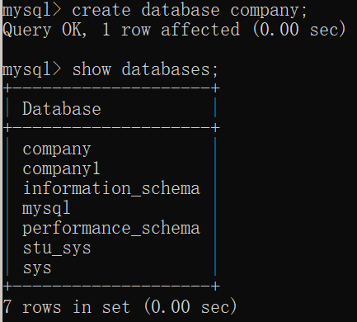
接着在 COMPANY 数据库中创建关系 EMPLOYEE、DEPARTMENT、PROJECT 和 WORKS_ON：
- 使用以下语句创建EMPLOYEE关系；
create table employee(ENAME VARCHAR(12), ESSN CHAR(18),
ADDRESS VARCHAR(20), SALARY INT,
SUPERSSN CHAR(18), DNO VARCHAR(3),
Primary key(ESSN)
);
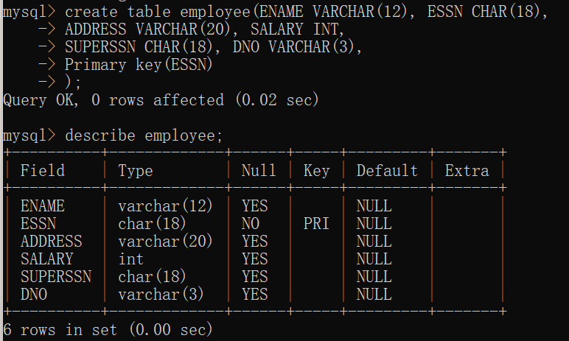
- 使用以下语句创建DEPARTMENT关系；
create table department(DNAME VARCHAR(15), DNO VARCHAR(3),
MGRSSN CHAR(18), MGRSTARTDATE DATE,
Primary key(DNO),
Foreign key (MGRSSN) references employee(ESSN)
);
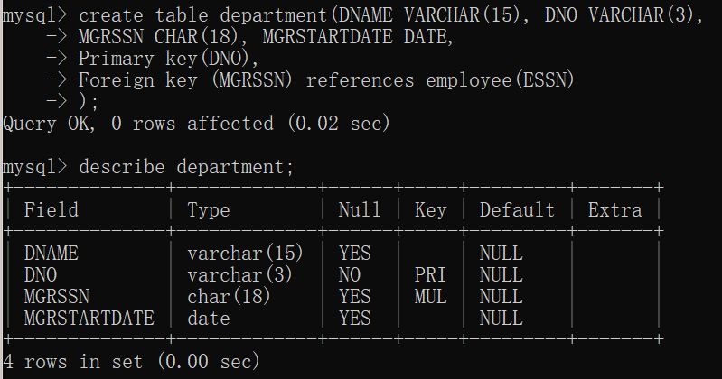
- 使用以下语句创建PROJECT关系；
create table project(PNAME VARCHAR(3), PNO VARCHAR(2),
PLOCATION VARCHAR(20), DNO VARCHAR(3),
Primary key(PNO),
Foreign key (DNO) references department(DNO)
);
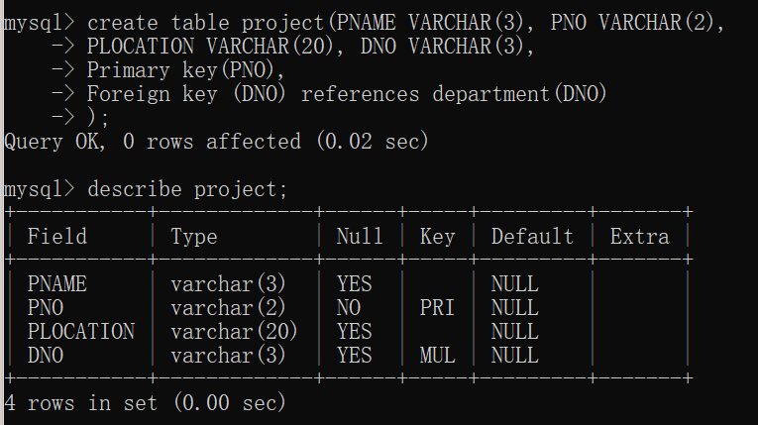
- 使用以下语句创建WORKS_ON关系；
create table works_on(ESSN CHAR(18), PNO VARCHAR(12), HOURS INT,
Primary key(ESSN, PNO),
Foreign key (PNO) references project(PNO),
Foreign key (ESSN) references employee(ESSN)
);
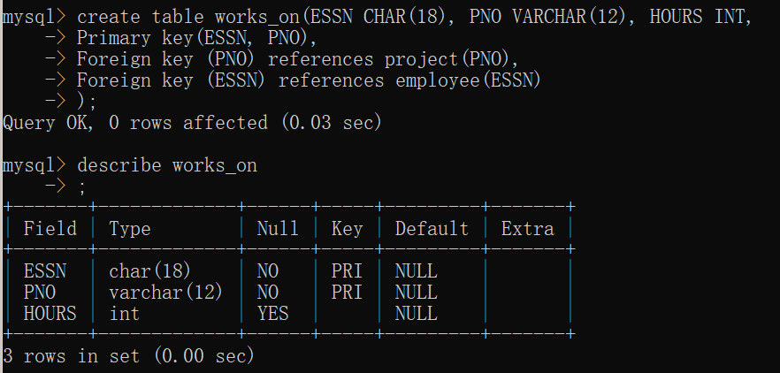
接着导入数据，导入完成后如下图所示：
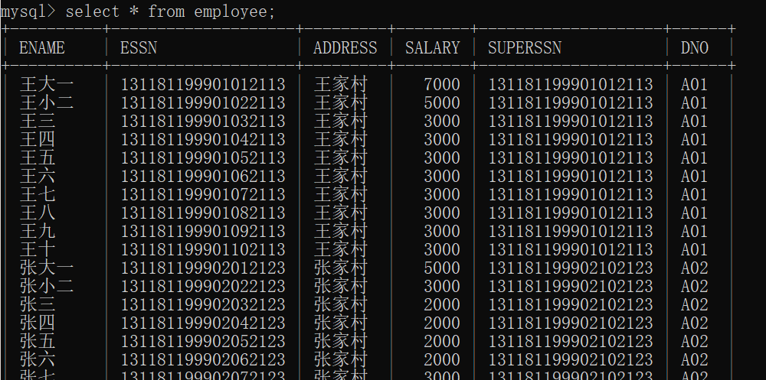
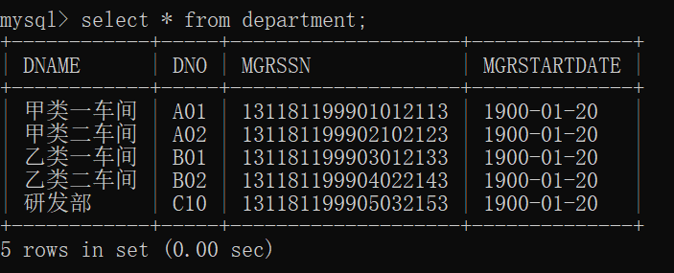
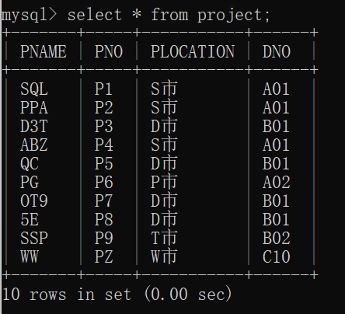
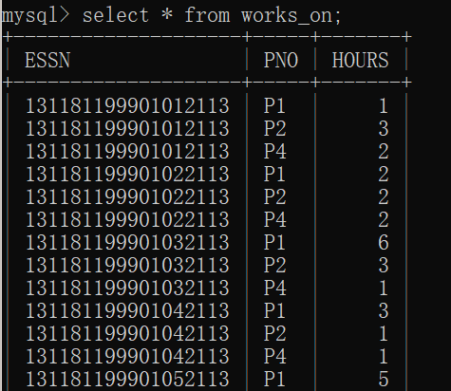
最后使用sql语句查询。
- 参加了项目名为“SQL Project”的员工名字；
使用以下sql语句查询：
Select ename from employee where essn in
(select essn from works_on where pno in
(select pno from project where pname='SQL'));
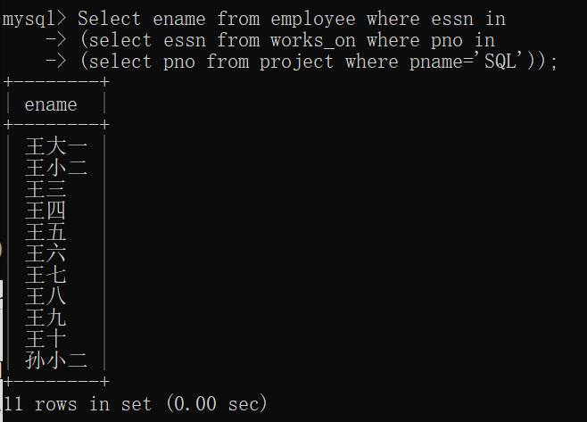
- 在“Research Department”工作且工资低于3000元的员工名字和地址；
使用以下sql语句查询：
Select ename, address from employee where dno in
(select dno from department where dname='研发部') and
Salary<=3000;
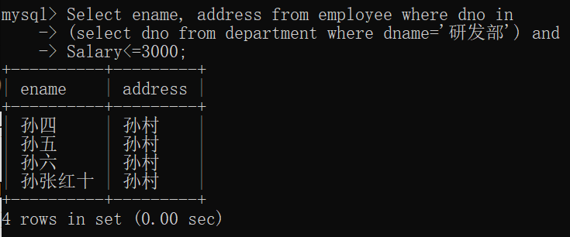
- 没有参加项目编号为P1的项目的员工姓名；
使用以下sql语句查询：
Select ename from employee where Essn not in
(Select essn from works_on where pno='P1');
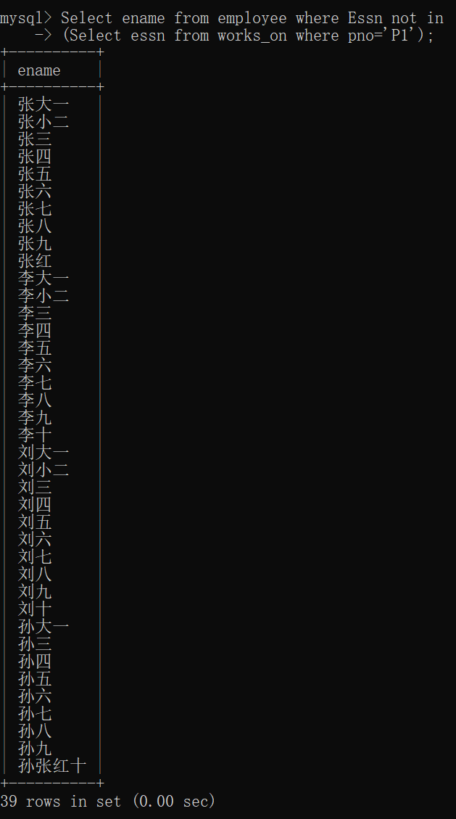
- 由张红领导的工作人员的姓名和所在部门的名字；
使用以下sql语句查询：
Select ename, dname from employee natural join department where Superssn in
(Select essn from employee where ename='张红');
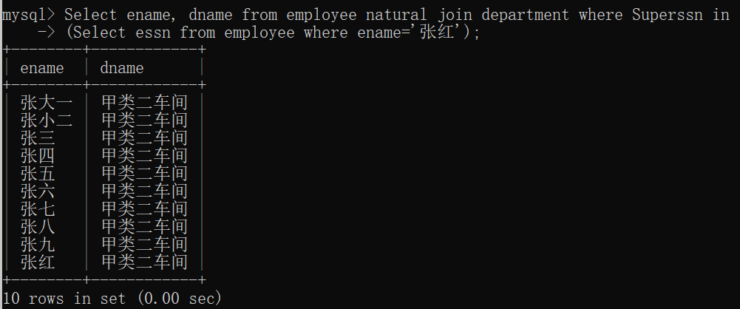
- 至少参加了项目编号为P1和P2的项目的员工号；
使用以下sql语句查询：
Select essn from works_on where pno='p1' and essn in
(Select essn from works_on where pno='p2');
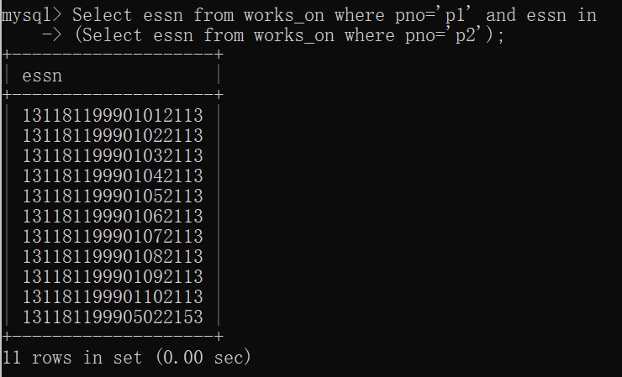
- 参加了全部项目的员工号码和姓名；
使用以下sql语句查询：
Select essn, ename from employee natural join works_on
Group by essn having count(pno) = (select count(*) from project);
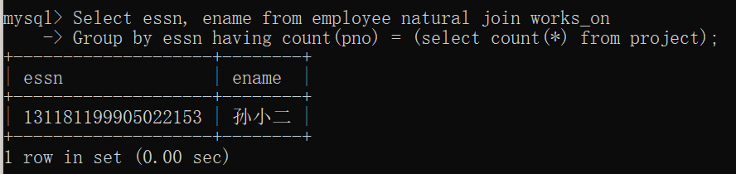
- 员工平均工资低于3000元的部门名称；
使用以下sql语句查询：
Select dname from department natural join employee
group by dname having avg(salary) < 3000;
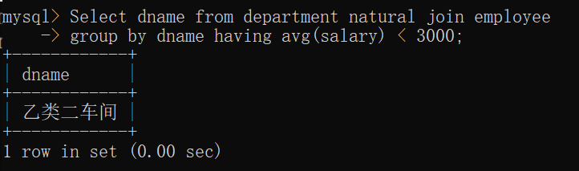
- 至少参与了3个项目且工作总时间不超过8小时的员工名字；
使用以下sql语句查询：
Select ename from employee natural join works_on group
By essn having count(pno)>=3 and sum(hours)<=8;
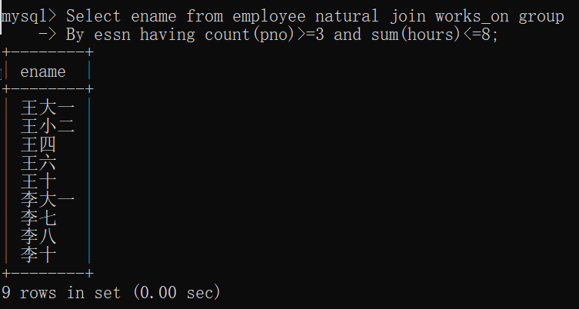
- 每个部门的员工小时平均工资；
使用以下sql语句查询：
SELECT dno AS DNO, sumsalary/sumhours AS avgsalary FROM
(SELECT dno, SUM(salary) AS sumsalary
FROM EMPLOYEE GROUP BY dno) as T1 natural join
(SELECT dno, SUM(hours) AS sumhours
FROM EMPLOYEE NATURAL JOIN WORKS_ON GROUP BY dno) as T2;
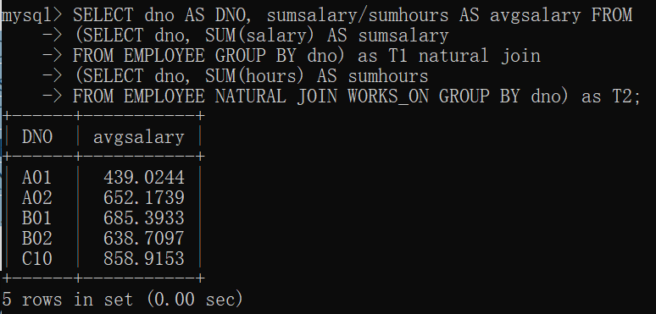

四、实验心得
在本次实验中，我创建了数据库company，并且创建了四种关系，学会了导入数据的方法，并尝试使用sql语句进行查询。在实验过程中加深了我对数据库的理解，并且掌握了sql有关语句的运用。

